ESERCITAZIONE DEL 16/10/2008

Esercizio 1

Sia 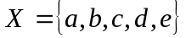 e si consideri la relazione binaria R su X così definita:
- Rappresentare la relazione R tramite la sua matrice di incidenza e il suo grafo d’incidenza.
- Dire quali proprietà soddisfa R utilizzando sia la matrice che il grafo incidenza.
- Determinare la chiusura riflessiva, la chiusura simmetrica e la chiusura transitiva di R.
- Costruire la chiusura d’equivalenza  di 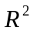 e scrivere l’insieme quoziente 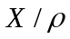.
- Sia la chiusura simmetrica di . è una funzione? Quante funzioni contiene ? Quante di queste sono iniettive? Quante suriettive?

Esercizio 2

Sia 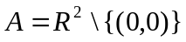con R insieme dei numeri reali e sia 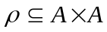 la relazione definita nel seguente modo:
Dimostrare che è una relazione d’equivalenza e descrivere la generica classe di equivalenza rispetto a .

Esercizio 3

Sia e si consideri su X la relazione binaria R avente la seguente matrice di incidenza:
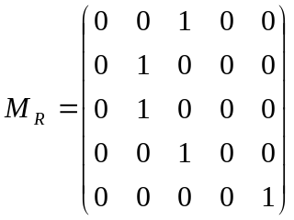
- Provare che esiste la minima relazione d’ordine contenente R.
- Determinare elementi minimali e massimali di X rispetto alla relazione e dire se sono minimi o massimi.
- Dimostrare che 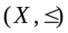 non è un reticolo.
- Determinare una relazione d’ordine contenente tale che 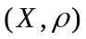 sia un reticolo.
- Dire se la chiusura simmetrica di è una relazione d’equivalenza.
- Provare che R è una funzione da X in X.
- Verificare che non è una funzione da X in X.

Esercizio 4

Sia E un insieme e sia una relazione riflessiva e transitiva su E.
- Definiamo su E una relazione tale che
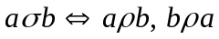.
Mostrare che è una relazione d’equivalenza.
- Sull’insieme 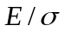 definiamo una relazione tale che:
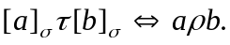
Mostrare che è una relazione d’ordine.

